Avances Proyecto
A nivel de código, implementamos el Patrón Observador. En lugar de que codigo dependiera unos de otros, se usó Action de C# 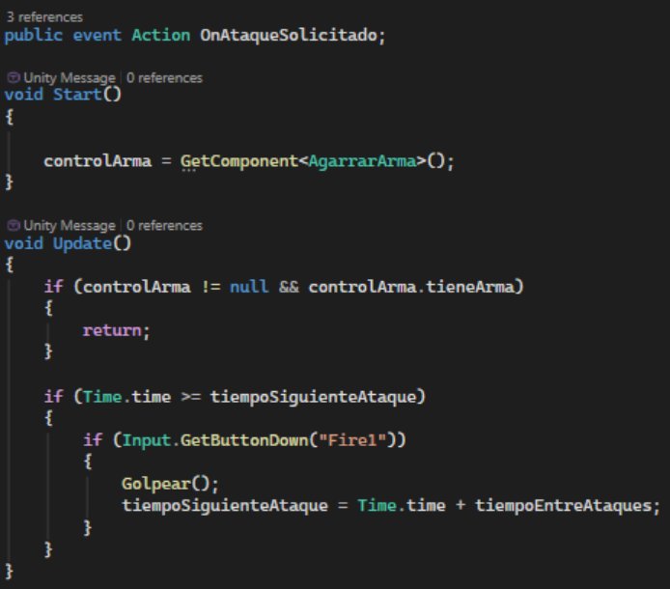
Este descubrimiento nos permitió separar JugadorAtaque, SaludEnemigo y ControlDeAnimacionesJugador. Cuando el jugador ataca, el código emite la señal OnAtaqueRealizado. El Animator la escucha y reproduce la animación sin que los codigos estén acoplados.

Aspectos Técnicos:
Hubo un problema con que la Linterna no podía apuntar porque el código estaba condicionado al TipoArma. Después de pensarlo, implementamos un sistema basado en Bools, haciendo tus objetos modulares.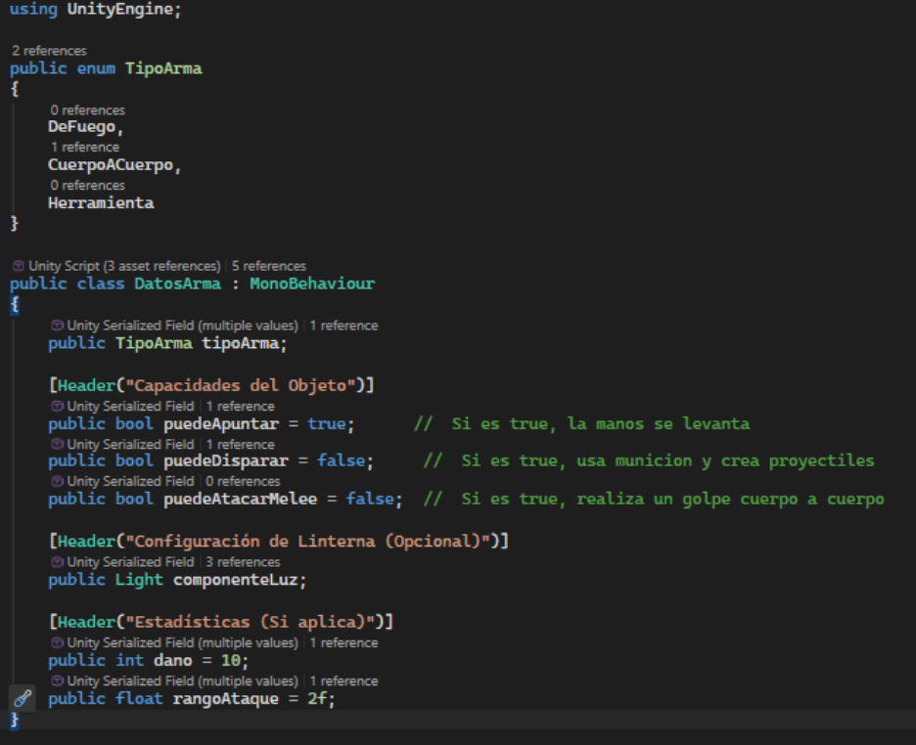
En lugar de crear un script para pistolas, otro para armas cuerpo a cuerpo y otro para linternas, ahora en Datosarma es todo universal. El comportamiento del jugador ya no depende de "qué es" el objeto, sino de "qué puede hacer". Esto también ayuda porque si en un futuro queremos agregar más armas u objetos, ya no habrá que especificar el comportamiento de cada uno.
Integración Cross-Platform: VR y PC
Migramos la detección de clics tradicionales de Input.GetMouse al nuevo Input System de Unity mediante InputActionReference. Esto es para recibir entradas tanto del ratón de una PC como del Grip de un mando VR sin alterar una sola línea de código.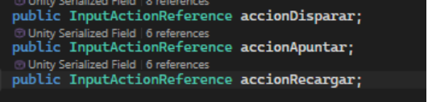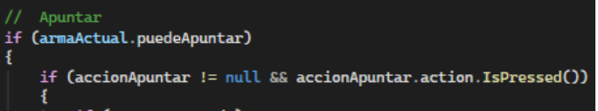
Vimos que declarar la variable no era suficiente ya que el Input System requiere el método OnEnable para "encender" la escucha de los botones. Al combinar esto con armaActual.puedeApuntar, se logró un control universal de mandos.

